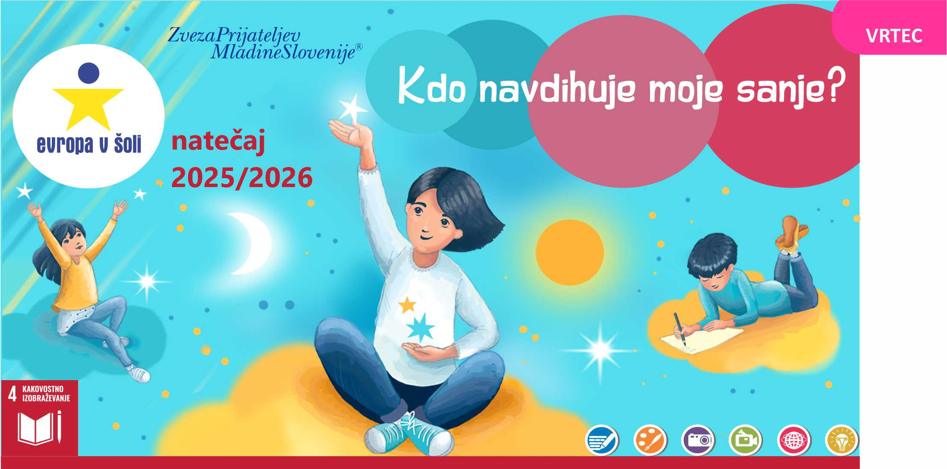

ime in naslov vrtca

Obalna regija (DPM Izola)

Pomurje (DPM Murska Sobota)

Posavje (ZPM Krško)

Savinjsko – šaleško območje (MZPM Velenje)

Severna Primorska (MDPM Ajdovščina)

Severna Primorska (MDPM za Goriško)

Spodnje Podravje (Ptuj)

Štajerska (DPM Maribor)

Zasavje (OZPM Hrastnik)

**Regija*:*** *(označite)*

natečaj 2025 - 2026

e-pošta in telefon koordinatorja mentorjev v vrtcu

Podpis ravnateljice / ravnatelja

Žig

Bela Krajina (DPM Metlika)

Celjska regija (MDPM Celje)

Dolenjska (DPM Mojca)

Gorenjska (DPOM Kropa)

Koroška (DPM Koroška)

Kraško-brkinska regija (MDPM Sežana)

Ljubljana in okolica (MZPM Ljubljana)

Notranjska (DPM občin Postojne in Pivke POP)

**P R I J A V N I C A**

za vključitev **vrtca** v izvajanje natečaja Evropa v šoli 2025-2026